“normal” model with interactions

|  |  |  |  |
| --- | --- | --- | --- |
|  | **decision** | | |
| *Predictors* | *Odds Ratios* | *CI* | *p* |
| (Intercept) | 0.17 | 0.07 – 0.41 | **<0.001** |
| co2-30% CO2 | 1.73 | 1.57 – 1.91 | **<0.001** |
| tax: +6% | 0.04 | 0.03 – 0.05 | **<0.001** |
| energieabhaengigkeit: +20% | 1.39 | 1.27 – 1.52 | **<0.001** |
| gender: female | 0.95 | 0.77 – 1.17 | 0.640 |
| age30-39 | 0.86 | 0.61 – 1.21 | 0.380 |
| age40-49 | 0.69 | 0.49 – 0.97 | **0.033** |
| age50-59 | 0.57 | 0.40 – 0.80 | **0.001** |
| age60-80 | 0.43 | 0.31 – 0.60 | **<0.001** |
| income<1'500- 2'499€ 3'100-4'299CHF | 0.75 | 0.54 – 1.03 | 0.072 |
| income: 2'500- 4'000€ <4'300- 5'899CHF | 0.65 | 0.47 – 0.89 | **0.008** |
| income: > 4'000€ >5'900 CHF | 0.79 | 0.57 – 1.10 | 0.160 |
| country: Switzerland | 1.11 | 0.90 – 1.37 | 0.335 |
| education: obligatory school | 1.13 | 0.80 – 1.58 | 0.490 |
| education: middle school | 1.03 | 0.71 – 1.48 | 0.876 |
| education: degree | 1.07 | 0.75 – 1.53 | 0.715 |
| trust.gov | 1.32 | 1.20 – 1.45 | **<0.001** |
| politicalorientation_1 | 0.91 | 0.85 – 0.96 | **0.001** |
| emotions.re.pos | 1.07 | 0.96 – 1.19 | 0.239 |
| mean absolute error | 0.54 | 0.34 – 0.85 | **0.008** |
| climate_concern | 1.97 | 1.75 – 2.22 | **<0.001** |
| Sum of proenvironmental product choices | 1.07 | 1.01 – 1.13 | **0.015** |
| implementation time: in 7 Jahren | 2.31 | 0.99 – 5.42 | 0.053 |
| mean.abs.error:zeitpunktin 7 Jahren | 7.88 | 4.22 – 14.72 | **<0.001** |
| climate_concern:zeitpunktin 7 Jahren | 0.51 | 0.44 – 0.59 | **<0.001** |
| Sum.product:zeitpunktin 7 Jahren | 0.88 | 0.82 – 0.95 | **0.001** |
| **Random Effects** | | | |
| σ2 | 3.29 | | |
| τ00 ResponseId | 4.79 | | |
| τ11 ResponseId.tax+6% | 10.06 | | |
| τ11 ResponseId.co2-30% CO2 | 0.64 | | |
| τ11 ResponseId.energieabhaengigkeit+20% | 0.21 | | |
| τ11 ResponseId.zeitpunktin 7 Jahren | 7.05 | | |
| ρ01 | -0.37 | | |
|  | -0.29 | | |
|  | -0.27 | | |
|  | -0.25 | | |
| ICC | 0.71 | | |
| N ResponseId | 1522 | | |
| Observations | 24352 | | |
| Marginal R2 / Conditional R2 | 0.277 / 0.788 | | |

Exclusion model (accuracy more strict)

|  |  |  |  |
| --- | --- | --- | --- |
|  | **decision** | | |
| *Predictors* | *Odds Ratios* | *CI* | *p* |
| (Intercept) | 0.23 | 0.08 – 0.64 | **0.005** |
| co2-30% CO2 | 1.87 | 1.67 – 2.09 | **<0.001** |
| tax: +6% | 0.04 | 0.03 – 0.05 | **<0.001** |
| energieabhaengigkeit: +20% | 1.47 | 1.33 – 1.63 | **<0.001** |
| gender: male | 1.24 | 0.98 – 1.57 | 0.079 |
| age30-39 | 0.71 | 0.47 – 1.07 | 0.100 |
| age40-49 | 0.55 | 0.37 – 0.83 | **0.004** |
| age50-59 | 0.41 | 0.28 – 0.61 | **<0.001** |
| age60-80 | 0.34 | 0.23 – 0.50 | **<0.001** |
| income: <1'500€ <3'100CHF | 1.65 | 1.14 – 2.40 | **0.008** |
| income: > 4'000€ >5'900 CHF | 1.30 | 0.93 – 1.82 | 0.122 |
| income: 2'500- 4'000€ <4'300- 5'899CHF | 0.99 | 0.72 – 1.36 | 0.928 |
| country: Switzerland | 1.14 | 0.90 – 1.45 | 0.277 |
| education: middle school | 1.00 | 0.72 – 1.38 | 0.982 |
| education: no formal education | 1.14 | 0.74 – 1.76 | 0.548 |
| education: obligatory school | 1.05 | 0.77 – 1.43 | 0.763 |
| trust.gov | 1.30 | 1.16 – 1.45 | **<0.001** |
| politicalorientation_1 | 0.86 | 0.80 – 0.92 | **<0.001** |
| emotions.re.pos | 1.07 | 0.94 – 1.22 | 0.281 |
| mean absolute error | 0.36 | 0.20 – 0.68 | **0.001** |
| climate_concern | 2.01 | 1.75 – 2.30 | **<0.001** |
| Sum of proenvironmental product choices | 1.04 | 0.98 – 1.11 | 0.188 |
| zeitpunkt: in 7 Jahren | 3.04 | 1.11 – 8.34 | **0.031** |
| mean.abs.error:zeitpunktin 7 Jahren | 7.02 | 3.02 – 16.31 | **<0.001** |
| climate_concern:zeitpunktin 7 Jahren | 0.45 | 0.38 – 0.53 | **<0.001** |
| Sum.product:zeitpunktin 7 Jahren | 0.95 | 0.87 – 1.03 | 0.204 |
| **Random Effects** | | | |
| σ2 | 3.29 | | |
| τ00 ResponseId | 4.76 | | |
| τ11 ResponseId.tax+6% | 9.85 | | |
| τ11 ResponseId.co2-30% CO2 | 0.63 | | |
| τ11 ResponseId.energieabhaengigkeit+20% | 0.25 | | |
| τ11 ResponseId.zeitpunktin 7 Jahren | 6.75 | | |
| ρ01 | -0.37 | | |
|  | -0.33 | | |
|  | -0.41 | | |
|  | -0.20 | | |
| ICC | 0.70 | | |
| N ResponseId | 1139 | | |
| Observations | 18224 | | |
| Marginal R2 / Conditional R2 | 0.288 / 0.786 | | |

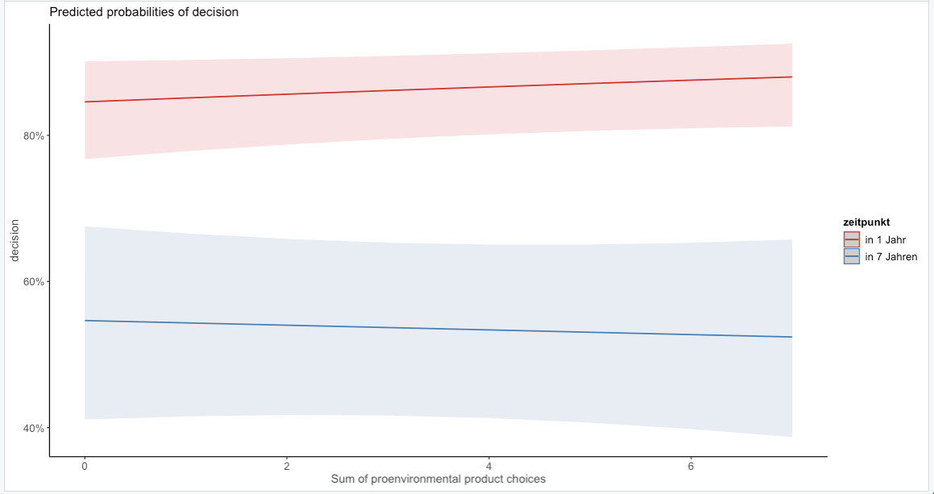

**For sum of accepted polices**

Trends and significance remain the same ..

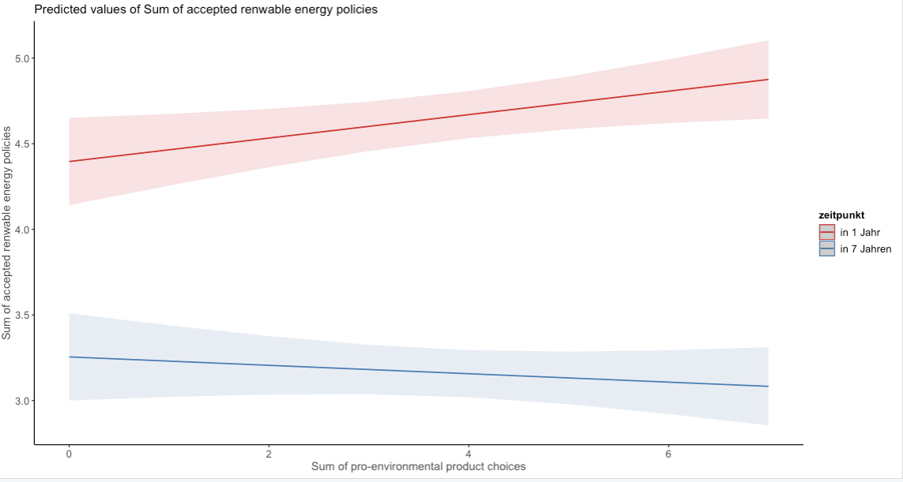

More strict exclusion criteria for accuracy:

|  |  |  |  |
| --- | --- | --- | --- |
|  | **Sum of accepted renwable energy policies** | | |
| *Predictors* | *Estimates* | *CI* | *p* |
| (Intercept) | 1.21 | 0.20 – 2.21 | **0.018** |
| gender: male | 0.19 | -0.01 – 0.39 | 0.069 |
| age30-39 | -0.21 | -0.55 – 0.14 | 0.244 |
| age40-49 | -0.47 | -0.81 – -0.13 | **0.007** |
| age50-59 | -0.66 | -0.99 – -0.33 | **<0.001** |
| age60-80 | -0.82 | -1.14 – -0.51 | **<0.001** |
| income: <1'500€ <3'100CHF | 0.38 | 0.06 – 0.69 | **0.019** |
| income: > 4'000€ >5'900 CHF | 0.09 | -0.19 – 0.38 | 0.510 |
| income: 2'500- 4'000€ <4'300- 5'899CHF | -0.03 | -0.29 – 0.24 | 0.853 |
| country: Switzerland | -0.01 | -0.21 – 0.20 | 0.952 |
| politicalorientation_1 | -0.02 | -0.08 – 0.04 | 0.507 |
| education: middle school | 0.02 | -0.25 – 0.29 | 0.885 |
| education: no formal education | 0.08 | -0.28 – 0.44 | 0.664 |
| education: obligatory school | 0.08 | -0.18 – 0.33 | 0.552 |
| emotions.crisis.neg.tot | -0.09 | -0.20 – 0.01 | 0.087 |
| trust.gov | 0.18 | 0.08 – 0.27 | **<0.001** |
| mean absolute error | -0.37 | -0.95 – 0.22 | 0.220 |
| climate concern | 0.71 | 0.60 – 0.82 | **<0.001** |
| Sum of pro-environmental product choices | 0.07 | 0.01 – 0.13 | **0.018** |
| zeitpunkt: in 7 Jahren | 1.51 | 0.66 – 2.35 | **0.001** |
| mean.abs.error:zeitpunktin 7 Jahren | 1.23 | 0.49 – 1.97 | **0.001** |
| climate_concern:zeitpunktin 7 Jahren | -0.71 | -0.84 – -0.58 | **<0.001** |
| Sum.product:zeitpunktin 7 Jahren | -0.09 | -0.16 – -0.02 | **0.011** |
| **Random Effects** | | | |
| σ2 | 3.81 | | |
| τ00 ResponseId | 0.89 | | |
| ICC | 0.19 | | |
| N ResponseId | 1139 | | |
| Observations | 2278 | | |
| Marginal R2 / Conditional R2 | 0.209 / 0.358 | | |

Less strict exclusion for accuracy

|  |  |  |  |
| --- | --- | --- | --- |
|  | **Sum of accepted renwable energy policies** | | |
| *Predictors* | *Estimates* | *CI* | *p* |
| (Intercept) | 1.02 | 0.17 – 1.87 | **0.018** |
| gender: male | 0.13 | -0.05 – 0.30 | 0.156 |
| age30-39 | -0.13 | -0.43 – 0.16 | 0.370 |
| age40-49 | -0.41 | -0.70 – -0.12 | **0.006** |
| age50-59 | -0.59 | -0.88 – -0.31 | **<0.001** |
| age60-80 | -0.79 | -1.07 – -0.52 | **<0.001** |
| income: <1'500€ <3'100CHF | 0.24 | -0.03 – 0.51 | 0.086 |
| income: > 4'000€ >5'900 CHF | 0.03 | -0.21 – 0.28 | 0.784 |
| income: 2'500- 4'000€ <4'300- 5'899CHF | -0.11 | -0.34 – 0.13 | 0.379 |
| country: Switzerland | -0.03 | -0.21 – 0.15 | 0.760 |
| politicalorientation_1 | -0.03 | -0.08 – 0.02 | 0.251 |
| education: middle school | 0.00 | -0.24 – 0.24 | 0.989 |
| education: no formal education | 0.09 | -0.21 – 0.40 | 0.539 |
| education: obligatory school | 0.09 | -0.13 – 0.32 | 0.430 |
| emotions.crisis.neg.tot | -0.07 | -0.16 – 0.03 | 0.158 |
| trust.gov | 0.23 | 0.15 – 0.31 | **<0.001** |
| mean absolute error | -0.25 | -0.68 – 0.17 | 0.244 |
| climate concern | 0.68 | 0.58 – 0.78 | **<0.001** |
| Sum of pro-environmental product choices | 0.07 | 0.02 – 0.12 | **0.006** |
| zeitpunkt: in 7 Jahren | 1.47 | 0.76 – 2.18 | **<0.001** |
| mean.abs.error:zeitpunktin 7 Jahren | 1.30 | 0.76 – 1.83 | **<0.001** |
| climate_concern:zeitpunktin 7 Jahren | -0.67 | -0.78 – -0.55 | **<0.001** |
| Sum.product:zeitpunktin 7 Jahren | -0.11 | -0.18 – -0.05 | **<0.001** |
| **Random Effects** | | | |
| σ2 | 3.91 | | |
| τ00 ResponseId | 0.93 | | |
| ICC | 0.19 | | |
| N ResponseId | 1522 | | |
| Observations | 3044 | | |
| Marginal R2 / Conditional R2 | 0.194 / 0.348 | | |

Stays exactly the same for predicting choice in product task

More struct exclusion

|  |  |  |  |
| --- | --- | --- | --- |
|  | **choice** | | |
| *Predictors* | *Odds Ratios* | *CI* | *p* |
| (Intercept) | 0.09 | 0.03 – 0.32 | **<0.001** |
| price level [2] | 0.23 | 0.12 – 0.47 | **<0.001** |
| energy level [2] | 6.05 | 3.09 – 11.84 | **<0.001** |
| climate concern | 1.24 | 1.08 – 1.42 | **0.002** |
| mean abs error | 1.25 | 0.62 – 2.56 | 0.532 |
| country [Switzerland] | 2.13 | 1.56 – 2.90 | **<0.001** |
| trust gov | 1.12 | 0.99 – 1.26 | 0.065 |
| V2 | 1.01 | 0.50 – 2.06 | 0.974 |
| gender [male] | 1.07 | 0.82 – 1.40 | 0.614 |
| age30-39 | 1.19 | 0.75 – 1.90 | 0.459 |
| age40-49 | 1.32 | 0.84 – 2.08 | 0.230 |
| age50-59 | 1.30 | 0.83 – 2.02 | 0.252 |
| age60-80 | 1.28 | 0.84 – 1.95 | 0.250 |
| income [<1'500€ <3'100CHF] | 1.16 | 0.76 – 1.77 | 0.479 |
| income [> 4'000€ >5'900 CHF] | 2.02 | 1.39 – 2.94 | **<0.001** |
| income [2'500- 4'000€ <4'300- 5'899CHF] | 1.49 | 1.04 – 2.13 | **0.028** |
| education [middle school] | 0.88 | 0.61 – 1.26 | 0.476 |
| education [no formal education] | 1.55 | 0.95 – 2.51 | 0.077 |
| education [obligatory school] | 1.23 | 0.87 – 1.73 | 0.239 |
| price level [2] × energy level [2] | 0.33 | 0.26 – 0.43 | **<0.001** |
| price level [2] × climate concern | 0.93 | 0.84 – 1.04 | 0.217 |
| price level [2] × mean abs error | 3.75 | 2.08 – 6.77 | **<0.001** |
| energy level [2] × mean abs error | 0.33 | 0.19 – 0.59 | **<0.001** |
| energy level [2] × climate concern | 1.17 | 1.05 – 1.30 | **0.003** |
| price level [2] × country [Switzerland] | 0.19 | 0.15 – 0.25 | **<0.001** |
| energy level [2] × country [Switzerland] | 0.76 | 0.59 – 0.99 | **0.039** |
| **Random Effects** | | | |
| σ2 | 3.29 | | |
| τ00 ResponseId | 3.80 | | |
| ICC | 0.54 | | |
| N ResponseId | 1139 | | |
| Observations | 7973 | | |
| Marginal R2 / Conditional R2 | 0.244 / 0.649 | | |

Less strict exclusion in accauracy

|  |  |  |  |
| --- | --- | --- | --- |
|  | **choice** | | |
| *Predictors* | *Odds Ratios* | *CI* | *p* |
| (Intercept) | 0.12 | 0.04 – 0.33 | **<0.001** |
| price level [2] | 0.26 | 0.14 – 0.49 | **<0.001** |
| energy level [2] | 4.98 | 2.87 – 8.66 | **<0.001** |
| climate concern | 1.27 | 1.13 – 1.42 | **<0.001** |
| mean abs error | 1.31 | 0.80 – 2.13 | 0.283 |
| country [Switzerland] | 2.17 | 1.68 – 2.81 | **<0.001** |
| trust gov | 1.08 | 0.97 – 1.19 | 0.152 |
| V2 | 0.88 | 0.48 – 1.59 | 0.669 |
| gender [male] | 1.10 | 0.88 – 1.38 | 0.407 |
| age30-39 | 1.09 | 0.75 – 1.58 | 0.666 |
| age40-49 | 1.32 | 0.91 – 1.92 | 0.142 |
| age50-59 | 1.16 | 0.80 – 1.67 | 0.441 |
| age60-80 | 1.49 | 1.05 – 2.13 | **0.026** |
| income [<1'500€ <3'100CHF] | 0.99 | 0.70 – 1.41 | 0.968 |
| income [> 4'000€ >5'900 CHF] | 1.85 | 1.35 – 2.53 | **<0.001** |
| income [2'500- 4'000€ <4'300- 5'899CHF] | 1.41 | 1.04 – 1.91 | **0.028** |
| education [middle school] | 0.90 | 0.66 – 1.23 | 0.496 |
| education [no formal education] | 1.07 | 0.72 – 1.58 | 0.744 |
| education [obligatory school] | 1.03 | 0.77 – 1.37 | 0.858 |
| price level [2] × energy level [2] | 0.38 | 0.29 – 0.50 | **<0.001** |
| price level [2] × climate concern | 0.92 | 0.84 – 1.02 | 0.114 |
| price level [2] × mean abs error | 3.69 | 2.37 – 5.75 | **<0.001** |
| energy level [2] × mean abs error | 0.42 | 0.28 – 0.63 | **<0.001** |
| energy level [2] × climate concern | 1.15 | 1.05 – 1.26 | **0.002** |
| price level [2] × country [Switzerland] | 0.19 | 0.15 – 0.25 | **<0.001** |
| energy level [2] × country [Switzerland] | 0.75 | 0.60 – 0.93 | **0.009** |
| **Random Effects** | | | |
| σ2 | 3.29 | | |
| τ00 ResponseId | 3.38 | | |
| τ11 ResponseId.price.level2 | 0.43 | | |
| τ11 ResponseId.energy.level2 | 0.01 | | |
| ρ01 | 0.33 | | |
|  | -0.63 | | |
| ICC | 0.53 | | |
| N ResponseId | 1522 | | |
| Observations | 10654 | | |
| Marginal R2 / Conditional R2 | 0.233 / 0.643 | | |

And same for sum of choices

|  |  |  |  |
| --- | --- | --- | --- |
|  | **proportion.product** | | |
| *Predictors* | *Estimates* | *CI* | *p* |
| (Intercept) | 0.07 | -0.08 – 0.22 | 0.371 |
| gender [male] | 0.01 | -0.03 – 0.04 | 0.753 |
| age30-39 | 0.03 | -0.04 – 0.09 | 0.417 |
| age40-49 | 0.04 | -0.02 – 0.10 | 0.179 |
| age50-59 | 0.04 | -0.02 – 0.10 | 0.213 |
| age60-80 | 0.04 | -0.02 – 0.09 | 0.217 |
| income [<1'500€ <3'100CHF] | 0.02 | -0.04 – 0.07 | 0.540 |
| income [> 4'000€ >5'900 CHF] | 0.09 | 0.04 – 0.14 | **<0.001** |
| income [2'500- 4'000€ <4'300- 5'899CHF] | 0.06 | 0.01 – 0.11 | **0.016** |
| country [Switzerland] | -0.01 | -0.05 – 0.03 | 0.586 |
| education [middle school] | -0.02 | -0.06 – 0.03 | 0.537 |
| education [no formal education] | 0.06 | -0.00 – 0.13 | 0.053 |
| education [obligatory school] | 0.03 | -0.01 – 0.08 | 0.162 |
| mean abs error | 0.13 | 0.04 – 0.22 | **0.006** |
| climate concern | 0.03 | 0.01 – 0.05 | **0.001** |
| energy level [2] | 0.26 | 0.17 – 0.35 | **<0.001** |
| trust gov | 0.01 | -0.01 – 0.03 | 0.181 |
| emotions crisis neg tot | -0.01 | -0.03 – 0.01 | 0.525 |
| Sum policy | 0.00 | -0.00 – 0.01 | 0.414 |
| mean abs error × energy level [2] | -0.17 | -0.25 – -0.09 | **<0.001** |
| climate concern × energy level [2] | 0.01 | 0.00 – 0.03 | **0.043** |
| **Random Effects** | | | |
| σ2 | 0.04 | | |
| τ00 ResponseId | 0.07 | | |
| ICC | 0.60 | | |
| N ResponseId | 1139 | | |
| Observations | 2278 | | |
| Marginal R2 / Conditional R2 | 0.136 / 0.651 | | |